作图--概率 6
作图--风(原始数据) 6
作图--光(原始数据) 7
作图--氢(原始数据) 8
作图--风(缩减后) 9
作图--光(缩减后) 10
作图--氢(缩减后) 11
clear,clc
times=1000;%场景数
parameter=load('parameters.txt');
WT_c=parameter(:,1);%风电参数 24个不同时刻下的参数1
WT_k=parameter(:,2);%风电参数 24个不同时刻下的参数2
PV_a=parameter(:,3);%光伏功率24个不同时刻下的参数1
PV_b=parameter(:,4);%光伏功率24个不同时刻下的参数2
PH_a=parameter(:,5);%光伏功率24个不同时刻下的参数1
PH_b=parameter(:,6);%光伏功率24个不同时刻下的参数2
% P_car=P_car;
% baseMVA = 100000;%SB 基准功率
% Vmax=1.07;
% Vmin=0.93
for t=1:24
% 光伏有功服从Beta分布
Ppv_samp=zeros(1,times); %time 是蒙特卡洛仿真的次数，也是场景数
% Beta分布的两个形状参数
% a_pv=0.6869; #式子2-6中的a
% b_pv=2.1320; #式子2-6中的B
a_pv=PV_a(t);
b_pv=PV_b(t);
if a_pv>0
% 光伏发电相关参数：组件总面积S_pv、光电转换率prey_pv、最大光强rmax(kW/m2)
S_pv=10;%随意给出，自己调节
prey_pv=0.14;%随意给出，自己调节
rmax=700;%随意给出，自己调节
% 光伏有功出力样本
pv_samp(1,:)=betarnd(a_pv,b_pv,1,times);%生成形状为(1,times,)，参数为a_pv,b_pv的Beta分布
Ppv_samp(1,:)=pv_samp(1,:)*rmax*S_pv*prey_pv;% 光伏功率=Beta分布*最大光强*组件总面积*光电转换率
else
Ppv_samp=zeros(1,times) ;
end %对应的是if a_pv>0
% 氢负荷需求服从Beta分布
Ppv_samp2=zeros(1,times); %time 是蒙特卡洛仿真的次数，也是场景数
% Beta分布的两个形状参数
% a_pv=0.6869; #式子2-6中的a
% b_pv=2.1320; #式子2-6中的B
a_pv2=PH_a(t);
b_pv2=PH_b(t);
if a_pv2>1
% 氢负荷需求相关参数
S_pv2=8;%随意给出，自己调节
prey_pv2=0.2;%随意给出，自己调节
rmax2=60;%随意给出，自己调节
% 氢负荷需求样本
pv_samp2(1,:)=betarnd(a_pv2,b_pv2,1,1000);%生成形状为(1,times,)，参数为a_pv,b_pv的Beta分布
Ppv_samp2(1,:)=pv_samp2(1,:)*rmax2*S_pv2*prey_pv2;% 氢负荷需求参照光伏出功公式
else
Ppv_samp2=betarnd(a_pv2,b_pv2,1,1000)*30 + a_pv2 * 150 ;
end %对应的是if a_pv>0
%%==风电%%%%%
% weibull分布的两个形状参数
% k_wt=1.637;
% c_wt=5.218;
% 风机发电相关参数：切入风速vci、切出风速vco、额定风速vN、额定功率PN_wt
k_wt=WT_k(t);%风光参数 24个不同时刻下的参数1
c_wt=WT_c(t);%风光参数 24个不同时刻下的参数2
wt_samp =wblrnd(c_wt,k_wt,1,times); % 风速 产生服从weibull分布的样本 ，形状为（(1,times,)
PN_wt=1000;%随意给出，自己调节 ：额定功率
vci=3 ;%随意给出，自己调节; 切入风速
vN=13;%随意给出，自己调节 ： 额定风速
vco=25 ;%随意给出，自己调节 切出风速
for i=1:times %得到风电出力样本
if wt_samp(i)<vci %如果风速小于切入风速
Pwt_samp(i)=0; %风机功率为0
end %对应if wt_samp(i)<vci
if wt_samp(i)>vci&&wt_samp(i)<vN %如果风速大于切入风速，同时小于额定风速
Pwt_samp(i)=(wt_samp(i)-vci)/(vN-vci)*PN_wt;%式子2-4中的2
if Pwt_samp(i)>PN_wt %如果风电功率大于额定功率
Pwt_samp(i)=PN_wt; %则风电功率等于额定功率
end %对应 if Pwt_samp(i)>PN_wt
end%对应if wt_samp(i)>vci&&wt_samp(i)<vN
if wt_samp(i)>vN&&wt_samp(i)< vco %如果风速大于额定风速 同时小于切出风速
Pwt_samp(i)=PN_wt;%风电功率等于额定功率
end %对应 if wt_samp(i)>vN&&wt_samp(i)< vco
if wt_samp(i)> vco %如果风速大于切出风速
Pwt_samp(i)=0;%风电功率等于0
end%对应 if wt_samp(i)> vco
end%对应for i=1:times%得到风电出力样本
for i=1:times
Pwt_samp(i)= Pwt_samp(i) ; %存储每个场景下 ，t时刻 风电发功率
end%对应 前二行的 for i=1:times
PV_data(t,:)= Ppv_samp;%存储t时刻 所有场景的光伏功率
WT_data(t,:)= Pwt_samp;%存储t时刻 所有场景的风电功率
H2_data(t,:)= Ppv_samp2;%存储t时刻 所有场景的氢负荷需求
end%对应的是for t=1:24
%======================场景削减===========================%
P_wind_pre=[WT_data' PV_data' H2_data']; %存储风电、光伏、氢负荷 数据
%场景削减
pi=1/1000*ones(1,1000);%概率
number=5;%缩减至场景数
N=1000;%蒙特卡洛数 场景数
while (N~=number)% 如果数不等于场景数
%计算每个样本的欧氏距离
for i=1:N %遍历每一个场景
l(i,i)=inf; %第i个场景 和第i个场景的距离为无穷大
for j=1:N %遍历每一个场景
if(i~=j)%如果两个场景编号不一样
l(i,j)=0;%初始化两个场景距离为0
for k=1:24
l(i,j)=l(i,j)+(P_wind_pre(i,k)-P_wind_pre(j,k))^2;%计算场景i与场景j的距离
end %对应for k=1:24
l(i,j)=sqrt(l(i,j));%距离开平方
end%对应if(i~=j)%如果两个场景编号不一样
end%对应 for j=1:N %遍历每一个场景
end%对应 for i=1:N %遍历每一个场景
%计算样本的相应值
for i=1:N%遍历每一个场景
[m(i),n(i)]=min(l(i,:));%m(i)为最小值的值，n(i)为最小值存在的索引号
d(i)=pi(i)*m(i);
end %对应 %计算样本的相应值 for i=1:N
%找出样本最小的
[s,I]=min(d);
%更新
pi(n(I))=pi(n(I))+pi(I);%场景概率
P_wind_pre(I,:)=[];
pi(I)=[];
l(I,:)=[];
l(:,I)=[];
m(I)=[];
n(I)=[];
d(I)=[];
N=N-1;
end%对应while (N~=number)% 如果数不等于场景数
%P_wind_pre %样本区间
pi; %概率
%plot(P_wind_pre(3,25:48));

作图--概率
figure(1);
plot(pi);
xlabel('场景数');
ylabel('概率');
title('各场景下概率');
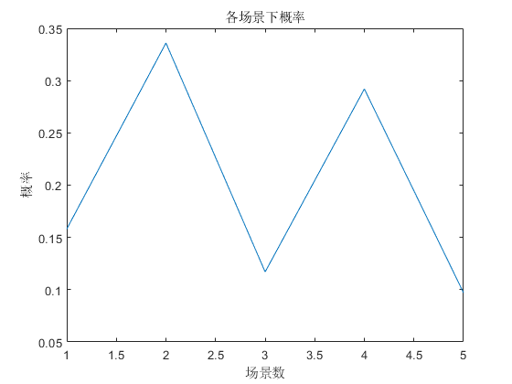

作图--风(原始数据)
figure(2);
for i=1:1000
x=1:24;
y=i*ones(1,24);
z=WT_data(:,i);
plot3(x,y,z);hold on;
grid on
xlabel('时间/h');
xlim([1 24])
ylabel('场景');
zlabel('风机出力/kW');
title('1000个场景下风电出力');
end
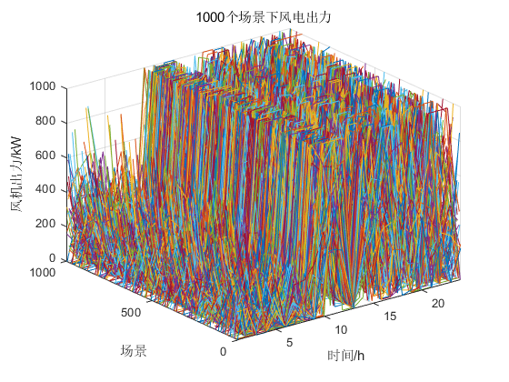

作图--光(原始数据)
figure(3);
for i=1:1000
x=1:24;
y=i*ones(1,24);
z=PV_data(:,i);
plot3(x,y,z);hold on;
grid on
xlabel('时间/h');
xlim([1 24])
ylabel('场景');
zlabel('光伏出力/kW');
title('1000个场景下光伏出力');
end
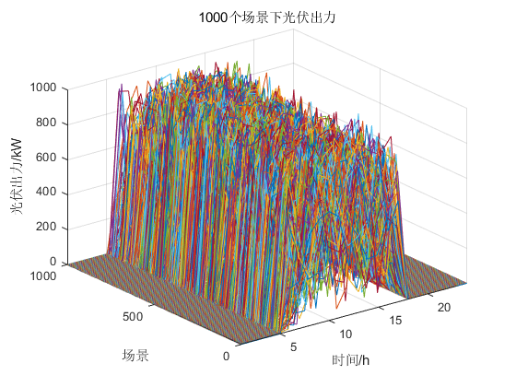

作图--氢(原始数据)
figure(4);
for i=1:1000
x=1:24;
y=i*ones(1,24);
z=H2_data(:,i);
plot3(x,y,z);hold on;
grid on
xlabel('时间/h');
xlim([1 24])
ylabel('场景');
zlabel('氢气负荷需求量/kg');
title('1000个场景下氢气负荷需求量');
end

作图--风(缩减后)
figure(5);
x=1:24;
y1=ones(1,24);
y2=2*ones(1,24);
y3=3*ones(1,24);
y4=4*ones(1,24);
y5=5*ones(1,24);
z1=P_wind_pre(1,1:24);
z2=P_wind_pre(2,1:24);
z3=P_wind_pre(3,1:24);
z4=P_wind_pre(4,1:24);
z5=P_wind_pre(5,1:24);
plot3(x,y1,z1);hold on;
plot3(x,y2,z2);hold on;
plot3(x,y3,z3);hold on;
plot3(x,y4,z4);hold on;
plot3(x,y5,z5);hold on;
grid on
xlabel('时间/h');
xlim([1 24])
ylabel('场景');
set(gca,'ytick',[1,2,3,4,5]);
zlabel('风机出力/kW');
legend('场景一','场景二','场景三','场景四','场景五');
title('缩减后5个场景下风电出力');

作图--光(缩减后)
figure(6);
x=1:24;
y1=ones(1,24);
y2=2*ones(1,24);
y3=3*ones(1,24);
y4=4*ones(1,24);
y5=5*ones(1,24);
z1=P_wind_pre(1,25:48);
z2=P_wind_pre(2,25:48);
z3=P_wind_pre(3,25:48);
z4=P_wind_pre(4,25:48);
z5=P_wind_pre(5,25:48);
plot3(x,y1,z1);hold on;
plot3(x,y2,z2);hold on;
plot3(x,y3,z3);hold on;
plot3(x,y4,z4);hold on;
plot3(x,y5,z5);hold on;
grid on
xlabel('时间/h');
xlim([1 24])
ylabel('场景');
set(gca,'ytick',[1,2,3,4,5]);
zlabel('光伏出力/kW');
legend('场景一','场景二','场景三','场景四','场景五')
title('缩减后5个场景下光伏出力');

作图--氢(缩减后)
figure(7);
x=1:24;
y1=ones(1,24);
y2=2*ones(1,24);
y3=3*ones(1,24);
y4=4*ones(1,24);
y5=5*ones(1,24);
z1=P_wind_pre(1,49:72);
z2=P_wind_pre(2,49:72);
z3=P_wind_pre(3,49:72);
z4=P_wind_pre(4,49:72);
z5=P_wind_pre(5,49:72);
plot3(x,y1,z1);hold on;
plot3(x,y2,z2);hold on;
plot3(x,y3,z3);hold on;
plot3(x,y4,z4);hold on;
plot3(x,y5,z5);hold on;
grid on
xlabel('时间/h');
xlim([1 24])
ylabel('场景');
set(gca,'ytick',[1,2,3,4,5]);
zlabel('氢负荷需求/kg');
legend('场景一','场景二','场景三','场景四','场景五')
title('缩减后5个场景下氢负荷需求');
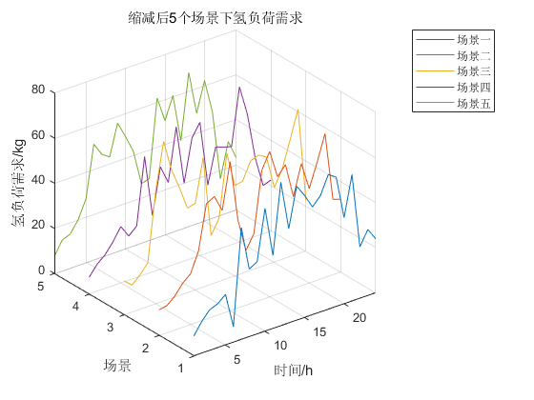
Published with MATLAB® R2019a

